台北市立松山高中九十五學年度第二學期一年級地理科第一次期中考試題卷
範圍：地(一)聚落、地(二)第一章至第五章 台灣地區

◎ 說明：本試題卷共兩大題。共50題選擇題，每題2分，答錯不倒扣，請作答於電腦卡上。

壹、單選題
- 老師請同學舉出形容「聚落位置優越」的意思，請為下列哪位學生說法正確？
(A)魯夫：易守難攻具有安全保障 (B)喬巴：細微地形特徵水文條件良好
(C)娜美：土壤肥沃易於農業發展 (D)索隆：一地的易達性對外關係良好
- 區分鄉村聚落與都市聚落最客觀的指標為何？ (A)人口多寡 (B)居民所得 (C)產業結構 (D)房屋種類。
- 學者根據清代兩次戶口普查，計算出清代台灣北中南東區域的人口數，如下表所示。請問下列對應台灣四大地理區，何組配對是正確的？ （A）甲：南部 （B）乙：北部 （C）丙：中部 （D）丁：東部。
 | 嘉慶16年（1811） | 光緒19年（1893）
甲 | 無資料 | 6000人
乙 | 258000人 | 767000人
丙 | 1305000人 | 1101000人
丁 | 342000人 | 622000人

- 有一詩人於台灣附近海域航行時，作了一首寫景的詩：「平嘉嶺已逾，雞籠嶼安在，花瓶影沈浮，釣魚沈翠黛」，請問當時他身處在哪一海域？ (A)墾丁珊瑚礁海岸 (B)花東斷層海岸 (C)曾文溪口的沙岸 (D)北部混合性海岸。
- 「台灣地區位於歐亞板塊和菲律賓海板塊的接合處，為東亞島弧的一個環節。」此項地理條件和下列哪一項台灣的地理事實最「無關」？ (A)島形狹長 (B)地震頻仍 (C)生物種類繁多 (D)山脈南北走向。
- 清末臺灣經濟政治中心逐漸由南部轉移到北部的關鍵為何？ (A)國際市場上蔗糖的利潤較高 (B)南、北縱貫鐵路的完成 (C)南部港口淤塞使航運功能喪失 (D)國際市場對茶、樟腦的需求增加。
- 臺灣中部區域大致以濁水溪為界，分為溪北、溪南兩區，下列關於兩區自然環境與農業發展的比較，正確的有： （A）甲乙丙 （B）甲丁戊 （C）乙丙戊 （D）乙丙丁。
 | （甲）沖積土層 | （乙）降雨季節 | （丙）水文條件 | （丁）清代水利 | （戊）日治時農業
溪北 | 較厚 | 夏雨集中率大 | 洪枯變化大 | 埤圳規模較大 | 全臺重要水稻區
溪南 | 較薄 | 夏雨集中率小 | 河流流量穩 | 埤圳規模較小 | 全臺重要甘蔗區

- 下列哪一組地名由來與產業活動「無關」：(甲) 高雄苓雅；(乙) 台南寮仔廍；(丙) 台北艋舺；(丁) 台南南鯤鯓；(戊)新竹橫山鄉腦寮窩。正確的是： (A)甲乙 (B)乙丙 (C)丙丁 (D)丙戊。
- 臺灣早期的水泥工業多分布在高雄附近的大崗山、壽山一帶，請問形成該工業的區位要素為何？ (A)原料 (B)市場 (C)勞工 (D)動力。
- 就中地理論而言，下列哪一組呈「反比」關係？ (A)商品的價格和商品的需求量 (B)商品種類多寡和中地等級 (C)商品等級和中地等級 (D)中地等級和市場範圍。
- 參照下表，下列哪一個國家都市人口規模的排序最接近等級大小法則的原理？ （A）甲 （B）乙 （C）丙 （D）丁。
國別  都市  人口數（萬人） | 甲國 | 乙國 | 丙國 | 丁國
第一大都市 | 1600 | 2400 | 260 | 650
第二大都市 | 1540 | 456 | 135 | 420
第三大都市 | 650 | 300 | 90 | 360
第四大都市 | 200 | 150 | 70 | 110

- 清代台灣縣廳的設置，相當反映了台灣區自然環境的差異和人文發展的狀況，不過仍有明確的界線和範圍，也成為日後台灣北、中、南、東區域劃分的基礎，其劃分的主要指標為何？ (A)地形、氣候 (B)地形、河川 (C)人口、氣候 (D)土壤、植被。
- 高雄港附近缺少大河沖積，其淤積量遠較安平少，然而早期南部港口的開發中心卻在安平，就港口本身條件而言，造成高雄港較晚開發的主要因素為何？ (A)冬季季風較強 (B)港內礁岩遍布 (C)缺少沙洲屏障 (D)政府禁令影響。
- 加工出口區曾為台灣創造鉅額的外匯，對台灣經濟發展的貢獻至今有目共睹，不過台灣三個加工出口區的設置，卻有兩個設在高雄，主要原因乃是當時高雄具有下列哪兩項工業區位條件？ (A)原料、市場 (B)市場、交通 (C)勞力、交通 (D)原料、交通。
- 一國的都市化程度常與該國的工業化程度有關，但是下列哪一地區都市化的過程明顯與工業化無關，而呈現人口特別集中都市的現象？ (A)南美洲 (B)北美洲 (C)西北歐 (D)澳、紐地區。
- 在討論都市內部結構的模式時，各機能分區的指標為何？ (A)地價 (B)土地利用 (C)歷史開發 (D)交通易達性。
- 「回顧過去的發展，鹿港身為一個港口，並不具備良好的港口條件；但是，位居盛產糧食的腹地和嚴重缺糧的漳、泉兩府之間的優越地理位置，卻為鹿港提供發展的契機。」根據上文，請問鹿港的「腹地」之所以農產豐富，與下列哪項水利設施的建設有關？ (A)八堡圳 (B)嘉南大圳 (C)瑠公圳 (D)埤塘灌溉。
- 東部區域為臺灣四區中開發最遲緩的區域，有「後山」之稱，其原因可能有：(甲) 中央山脈隔絕東西往來的陸上交通；(乙) 東部海岸沙岸淤積，海運不易；(丙) 原住民有明確的領域性，不容外人逾越；(丁) 清領時期劃界封山的政策；(戊) 日本不鼓勵移民。以上正確的敘述為何？ (A)甲乙丙 (B)甲乙丁 (C)甲丙丁 (D)乙丙戊。
- 日治時代東部地區農業快速發展，主要以哪一種農業類型為主？ (A)酪農業 (B)放牧業 (C)稻作農業 (D)熱帶栽培業。

貳、題組題
題組一：右圖為台灣的年平均等雨線分布圖，試回答下列問題：
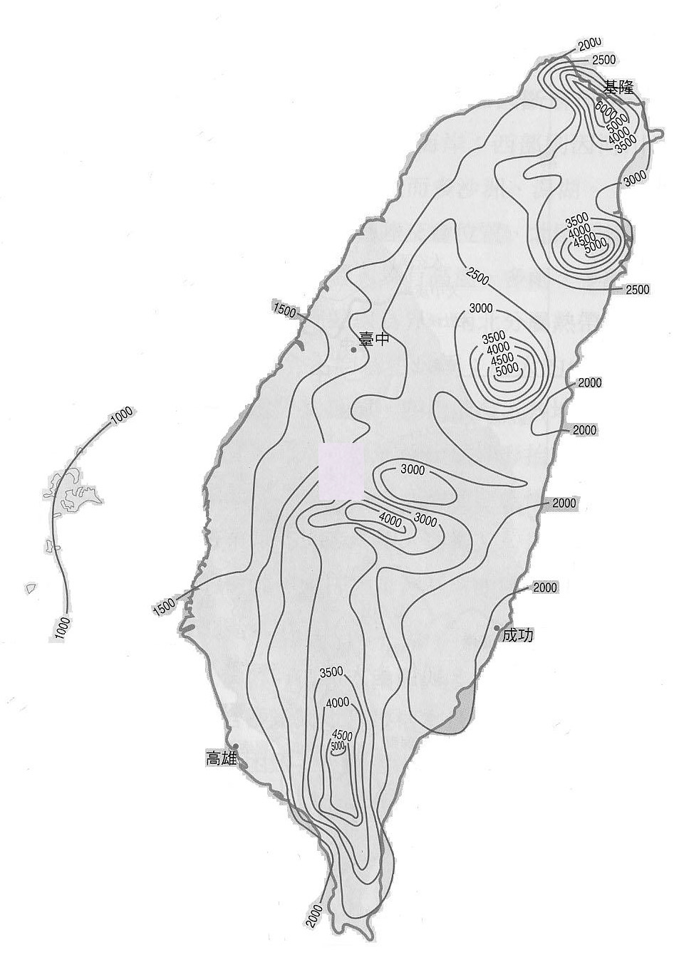
- 圖中雨量最少的地區，具有何種地理特徵？ (A)玄武熔岩地形 (B)珊瑚礁為主的岩石 (C)斷層作用的岩岸 (D)洲潟分布的沙岸。
- 如圖：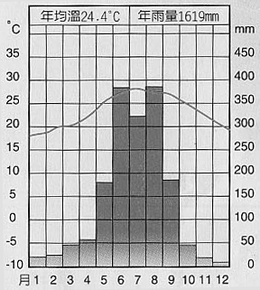所呈現的雨量資料，最可能為下列何者？ (A)台北 (B)高雄 (C)台中 (D)台東。
- 由右圖判斷，影響台灣各地雨量差異的主要影響因素有哪兩項？ (A)緯度與地形 (B)地形與季風 (C)海陸分布與地形 (D)颱風與梅雨 (E)緯度與季風。

題組二：右表為台北市民國82-91年的人口成長資料，試回答下列問題：
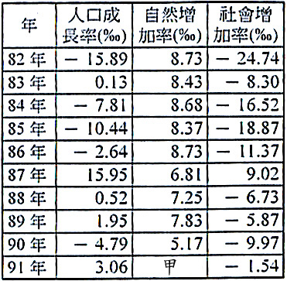
- 表中「甲」值應該是： (A)1.52 (B)4.72 (C)4.60 (D)2.00。
- 人口移往都市的過程即稱為「都市化」。請問哪一年反映了台北市明顯的「都市化」現象？ (A)民國82年 (B)民國86年 (C)民國87年 (D)民國91年。
- 由表中台北市十年的人口成長之變化。可以推知的事實可能有：(甲) 快速的都市化；(乙) 人口外移明顯； (丙) 屬於人口封閉系統；(丁) 人口的成長多來自於自然增加率。以上正確的有： (A)甲乙 (B)甲丁 (C)乙丙 (D)乙丁。

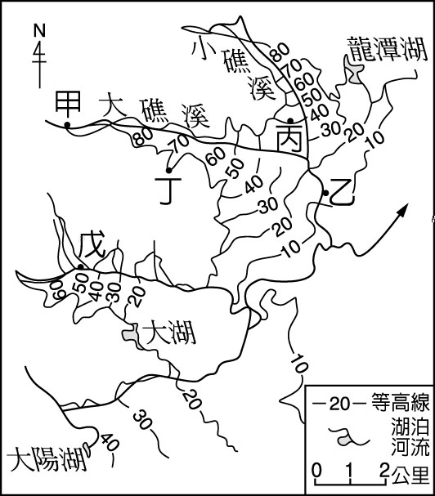
題組三：右圖為宜蘭平原的部分地形圖。請問：
- 依此等高線的分布特徵可見到何種地形？ (A)氾濫平原 (B)聯合沖積扇 (C)河口三角洲 (D)沿海沙丘。
- 圖中「甲~戊」何處較容易見到地下水湧泉？ (A)乙 (B)丙 (C)丁 (D)戊。
- 圖中「丁」地最有可能採取何種土地利用形式？ (A)果園旱作 (B)水耕蔬菜 (C)養殖漁業 (D)稻作農業。
題組四：下表是Keroro到甲、乙、丙、丁四個不同等級的中地購物一覽表，根據中地理論，請問：
 | 甲 | 乙 | 丙 | 丁
距離 | 50m | 2km | 10km | 50km
購買物品或活動種類 | ㄅ、ㄆ | ㄇ | ㄈ | ㄉ
購買或活動頻率 | 每天一次 | 每月1~2次 | 數月一次 | 一年1~2次
- 由表中可知，上述哪一個中地的等級最低？ (A)甲 (B)乙 (C)丙 (D)丁。
- 根據商品種類ㄅ～ㄉ的等級，下列哪一組配對最符合中地理論的想法？ (A) ㄅ：電腦資訊產品 (B) ㄇ：牛奶 (C) ㄈ：報紙 (D) ㄉ：阿妹演唱會的票。

題組五：台灣地區先後頒佈台灣地區綜合開發計畫，其中，台灣北、中、南、東部四個區域計畫其施行的具體策略，均以建設「地方生活圈」為主。試問：
- 地方生活圈的策略宣導主要目的，在於解決下列哪一問題？ (A)產業資源不足 (B)區域發展不均 (C)勞動人力缺乏 (D)公共設施不足。
- 地方生活圈的概念主要根據何理念建立？ (A)同心圓理論 (B)多核心理論 (C)中地理論 (D)邱念圈。

題組六：右圖為不同時期淡水河上游發生向源侵蝕的示意圖。請問：
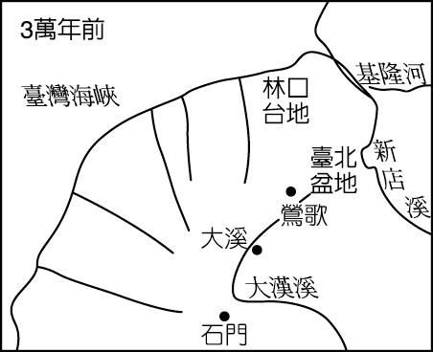
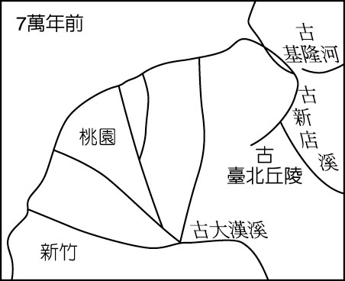
- 圖中大漢溪的變化在河川地形中是屬於： (A)改向河 (B)斷頭河 (C)搶水河 (D)低位河。
至今
- 大雄寒假回「桃園大溪」老家過年，請問他可在河川附近最可能看到何種景觀？ (A)沖積扇 (B)氾濫平原 (C)河階地形 (D)曲流地形。
- 淡水河系的形成，先後經過了哪些作用，才形成今日淡水河河道的分布狀況：(甲) 河川襲奪；(乙) 海水入侵；(丙) 盆地陷落；(丁) 火山作用；(戊) 褶曲作用？ (A)甲丁 (B)甲丙 (C)乙戊 (D)丁戊。

題組七：右圖為台灣某地區某種水利設施示意圖，請問：
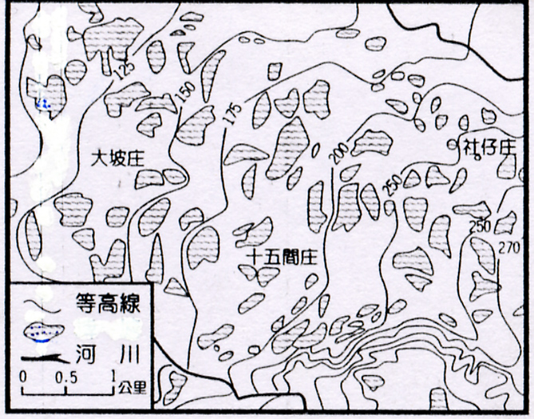
- 圖例中「」的部分最有可能是：
(A)水井 (B)魚塭 (C)埤塘 (D)牛軛湖。
- 圖中的水利設施最可能位於下列何處？ (A)台北盆地 (B)宜蘭平原 (C)桃園台地 (D)彰化平原。
- 此水利設施之所以能蓄積水源，主要的影響因素為何？ (A)地勢、植被 (B)地勢、土壤 (C)氣候、土壤 (D)植被、土壤。
題組八：大雄坐時光機回到台灣日治時期昭和八年，遇到一位從事農耕的歐吉桑。歐吉桑談到他當時的農作情況，說到:「我在這平坦的地區約有一塊50頃的地，因為今年稻米的價格不錯，因此想改種水稻。但無奈這裡灌溉水源不足，今年輪到我的田地在11、12月灌溉，所以只能種植落花生、大豆，如果想要種水稻只能等到後年了。」試問：
- 根據上文，請問這位歐吉桑當時最有可能居住在台灣何處？ （A）宜蘭平原 （B）台北盆地 （C）嘉南平原 （D）彰化平原。
- 根據上文，灌溉這位歐吉桑農田的主要水源，最有可能是引哪兩條河流？ （A）濁水溪、大肚溪 （B）大甲溪、大肚溪 （C）曾文溪、高屏溪 （D）濁水溪、曾文溪。
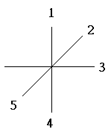
- 經上文判斷，這種灌溉方式所產生的農業制度我們稱為： （A）看天田制 （B）農牧混合制 （C）三年輪種制 （D）一年兩穫制。

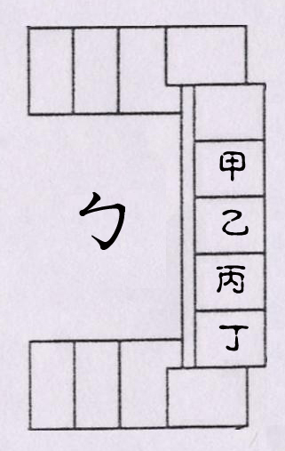
題組九：右圖為中國黃淮平原的農家示意圖。請問：
- 由民宅座落判斷，圖中何處為北方所在？ (A)1 (B)3 (C)4 (D)5。
- 就屋內空間配置而言，父母應住在圖中何處？ (A)甲 (B)乙 (C)丙 (D)丁。
- 圖中的「ㄅ」處，主要的空間功能為何？ (A)飼養牲口 (B)設置戲臺 (C)曬穀場所 (D)儲存農產。

題組十：太魯閣國家公園位於花蓮、南投、台中、宜蘭四縣的交界，園區內山巒起伏，峽谷幽深壯麗。請問：
- 該國家公園主要座落於哪一山脈中？ (A)雪山山脈 (B)玉山山脈 (C)海岸山脈 (D)中央山脈。
- 公園壯麗的峽谷，與下列哪一條河川最有關連？ (A)蘭陽溪 (B)立霧溪 (C)卑南溪 (D)秀姑巒溪。
- 「太魯閣」地名的由來，應與哪一原住民族系的關係最為密切？ (A)阿美族 (B)泰雅族 (C)布農族 (D)卑南族。

題組十一：近年來，台灣農業在整體國家經濟中的地位逐漸下降，其經營面臨了下列問題： (甲)耕地面積狹小而零碎； (乙)勞力外流與廢耕； (丙)稻米生產過剩； (丁)農產價格偏低； (戊)都市郊區附近農地的拋荒等。請問：
- 台灣人民飲食習慣改變，將直接導致了哪項農業問題？ (A)甲 (B)乙 (C)丙 (D)丁。
- 致使台灣農產品生產成本過高，無法與進口產品競爭的最根本原因為何？ (A)甲 (B)丙 (C)丁 (D)戊。
- 台灣加入世界貿易組織後(簡稱WTO)，農業活動將朝何種方向發展，才能因應可能產生的衝擊？ (A)機械耕作的稻作農業 (B)市場指向的精緻農業 (C)資金密集的熱帶栽培業 (D)勞力密集的集約農業。

